

**服务计算与多主体仿真**

**课程实验报告**

姓名： 王旭

学号： 3020001267

专业： 软件工程

2022-10

实验名称XX

1. 实验目的

　随着“新十条”在各地落地落细，目前我国疫情防控面临新形势，新冠变异株奥密克戎在全国流行开来。为了研判国内疫情形势，更好地认识病毒传播特性，对个人决策带来思考与启发。于是使用netlogo多主体仿真工具建模病毒的传播过程。

1. 模型规则（实验内容）

根据病毒传播的特点，可以将人群划分为Susceptible(易感者)-Exposed(潜伏者)-Infected(感染者)-Removed(康复者)。这一套模型也因此被称为SEIR模型。下面对SEIR模型进行充分解释。

SEIR的四类群体为：

1. S 类，易感者 (Susceptible)，指未得病者，但缺乏免疫能力，与感染者接触后容易受到感染；

2）E 类，暴露者 (Exposed)，指接触过感染者，还未发病的人群。由于新冠的特点，这类人群也具有传染性。

3）I 类，感病者 (Infectious)，指染上传染病的人，可以传播给 S 类成员，将其变为 E 类成员。

4）R 类，康复者 (Recovered)，指被隔离或因病愈而具有免疫力的人。如免疫期有限，R 类成员可以重新变为 S 类。

模型有如下假设：

1. 模型假设只有接触传播一种传播途径。且E类、I类具有传染性。且对当前瓦片上的人群有一定的传染概率。
2. 模型假设从E类转换为I类需要一定时间，这个时间即为潜伏期，潜伏期阶段，人群可以走动，也可以传播病毒。
3. 模型假设从I类人群会发病，发病期间每天都有概率死亡，但是超过发病期，感病者即转为康复者
4. 模型假设存在医院，但是医院有病床数量限制。主体从E类变为I类的时候，若医院还有病床，则可以就医。若就医死亡率会大幅下降，也不具有传染性。当I类人群康复，则让出病床。
5. 模型假设S、E、R类均可以正常走动，且只在其初始位置附近移动。I类人群处在当前瓦片上相对静止。
6. 模型假设康复者体内含有抗体，不会再感染病毒。模型有如下参数：

|  |  |  |
| --- | --- | --- |
| 参数 | 说明 | 类型 |
| population | 总人数 | 整数 |
| hospital-patient-segregation-area | 医院隔离区域 | 整数 |
| human-flow-range | 人们的活动最大范围 | 整数 |
| infection-rate | 感染概率 | 浮点数 |
| initial-infectious-num | 初始感染人数 | 整数 |
| latent-time | 潜伏期 | 整数 |
| Sick-time | 发病周期 | 整数 |
| Death-rate | 死亡概率 | 浮点数 |
| cure-rate | 救治有效率 | 浮点数 |

1. 核心代码

turtles-own[

state ;;0表示susceptible，1表示Exposed，2表示infectious，3表示recovered，4表示dead

initial-xcor ;;turtle的初始位置,turtle将只在初始位置附件移动

initial-ycor

exposed-start ;;被传染的时间

received? ;;是否被收治

cured? ;;是否被治愈

]

globals[remain-hospital-segregation-area death-number] ;;两个全局变量表示剩余床位数、死亡人数

to setup

clear-all

reset-ticks

create-turtles population[

set shape "circle"

;;设置初始分布位置

set initial-xcor (random-xcor * 0.95)

set initial-ycor (random-ycor * 0.95)

setxy initial-xcor initial-ycor

set received? 0

;; 所有海龟创建时都是S类人群

become-susceptible

]

;;开局设置潜伏患者

ask n-of initial-infectious-num turtles[

become-exposed

]

set remain-hospital-segregation-area hospital-patient-segregation-area

set death-number 0

end

to go

ask turtles [

move-turltes ;;外出活动

spread ;;接触传染

transform ;;潜伏者转化为感染者

sick ;;发病状态

recovery ;;治愈

]

tick

end

to move-turltes

;;患病了就不移动了,但是会传染

ifelse state = 2[

fd 0 ;;不移动

][

ifelse human-flow-range = 0[

fd 0 ;;不移动

][

;;根据human-flow-range值设置活动范围

if random-float 1 < 0.2[

set heading random 360 ;;有0.2的概率转换方向

]

ifelse (distancexy initial-xcor initial-ycor) < human-flow-range

[

fd 1

][

facexy initial-xcor initial-ycor ;;让turtle朝向家的位置

fd 1

]

]

]

end

to spread

let touch-agents other turtles-here ;;获取当前瓦片的其它海龟

if count touch-agents >= 1[

if (state = 1 or state = 2) and received? = 0 [ ;;潜伏者和感染者都具备感染性,被收治的患者不再感染他人

ask touch-agents with [state = 0][infect-turtles]

]

]

end

to transform

if state = 1[ ;;潜伏者过了潜伏期就会转为患者

let current-ticks ticks

if current-ticks - exposed-start >= latent-time[

become-infected

]

]

end

to sick

let current-time ticks

;; 处在发病阶段

if state = 2 and current-time <= (sick-time + latent-time + exposed-start)[

let real-death-rate death-rate

;; 如果得到救治，死亡率下降

if received? = 1[

set real-death-rate death-rate * cure-rate

]

if real-death-rate >= random-float 1[

become-dead

]

]

end

to recovery

let current-time ticks

;; 对于超过发病时间的患者，转为康复者

if state = 2 and current-time > (sick-time + latent-time + exposed-start) [

become-recovered

]

end

;;对于被E、I类解除的S类人群，有一点概率转为E类潜伏者

to infect-turtles

if infection-rate >= random-float 1[

become-exposed

]

end

;;将海龟状态变为S类，这个只有在开局初始化的时候会被使用

to become-susceptible

set state 0

set color green

end

;; 将海龟状态变为E类

to become-exposed

set state 1

set color yellow

set exposed-start ticks;;设置暴露时间

end

;; 将海龟状态变为I类

to become-infected

set state 2

set color red

set cured? 0

;; 如果医院有床位就去医院

if remain-hospital-segregation-area > 0[

set received? 1

set remain-hospital-segregation-area (remain-hospital-segregation-area - 1);; 床位数量减少1位

]

end

;; 海龟死亡，删除此海龟，并且死亡人数+1

to become-dead

if received? = 1[

set received? 0

set remain-hospital-segregation-area (remain-hospital-segregation-area + 1)

]

set death-number (death-number + 1)

die

end

;; 将海龟状态变为R类，并且判断是否让出床位

to become-recovered

set state 3

set color blue

set cured? 1

if received? = 1[

set received? 0

set remain-hospital-segregation-area (remain-hospital-segregation-area + 1)

]

end

代码已有详细的注释，故不在对代码进行解释。

1. 运行结果

设置如下几个主题，对模型进行探究。模型参数随着实验的探究主题变化而变化，

1. 探究限制人口流动对控制病毒传播的有效性

为简单起见，固定这几个参数，潜伏期为5天，发病期为10天，初始潜伏者数为50人.传染率为百分之百.

* 1. 人口为5000，病床数量为900.调整每天的死亡率为百分之五，医院救治率为最高（就医则意味着不会死亡）。唯一的变量是人口活动范围，观察活动范围对死亡人数的影响。

当人口活动范围为10，死亡了733人。剩下大部分人都是康复者，仍然存在少部分S类人群。

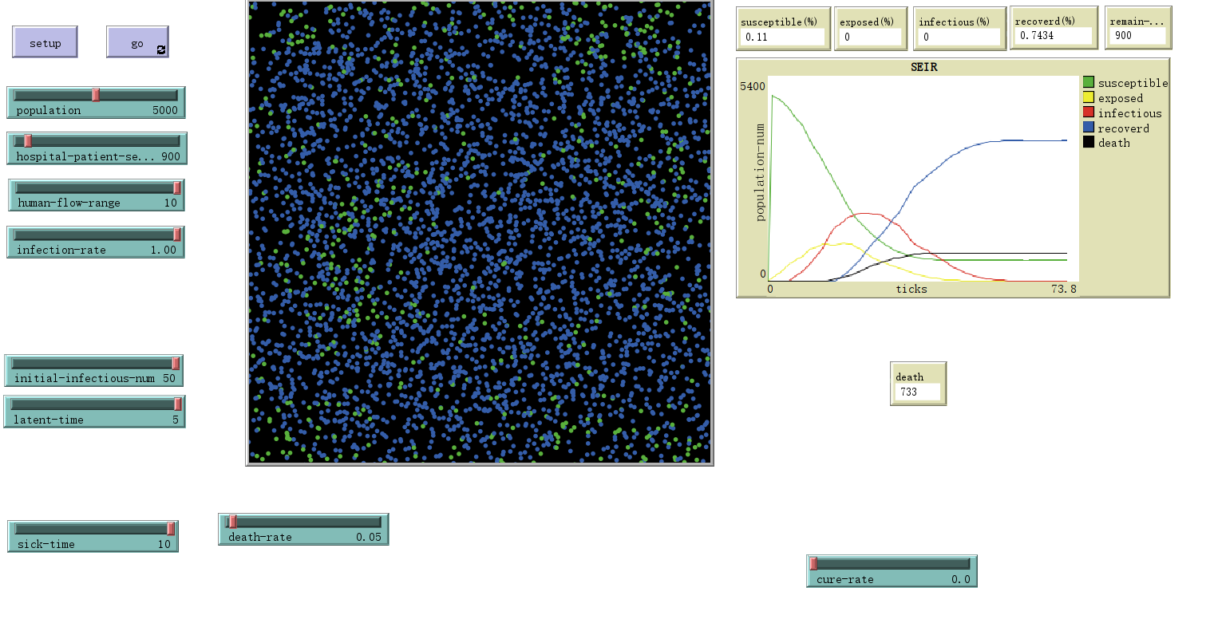

当人口活动范围为1，死亡人数为21，而且幸存者中S类占比较多高达，说明疫情得以控制

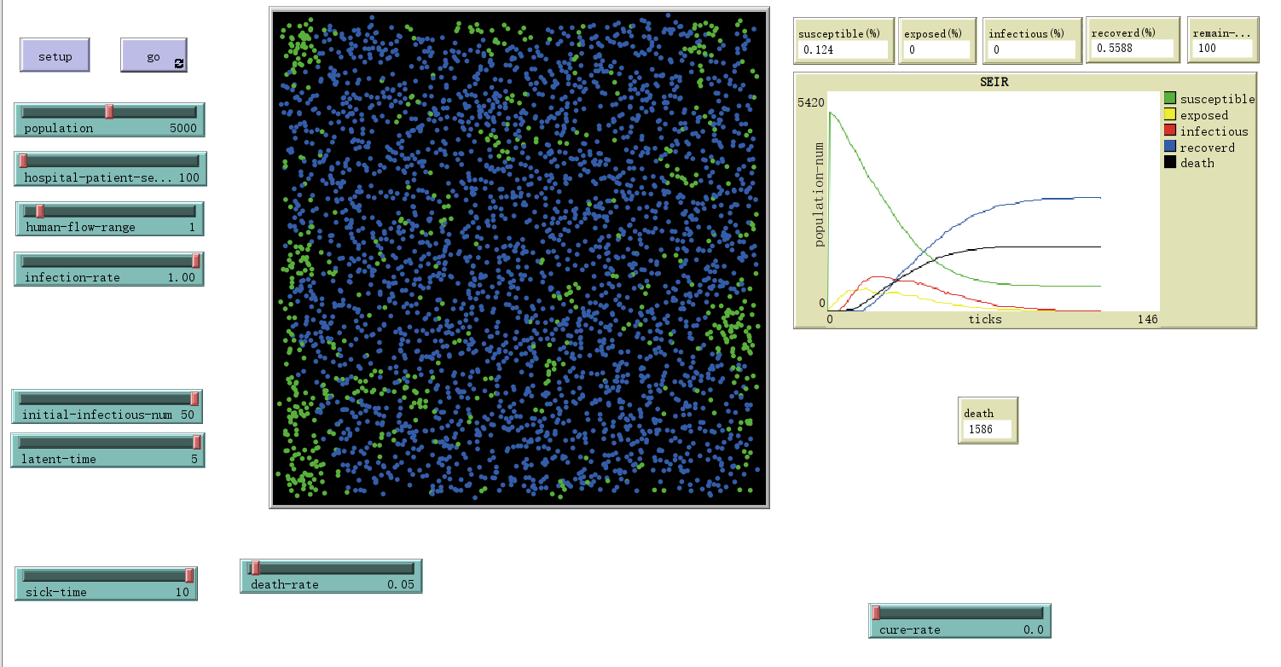

当人口活动范围为0时（也就是全员相对静止，等同于封城），死亡人数为0，且只有少数人被传染。

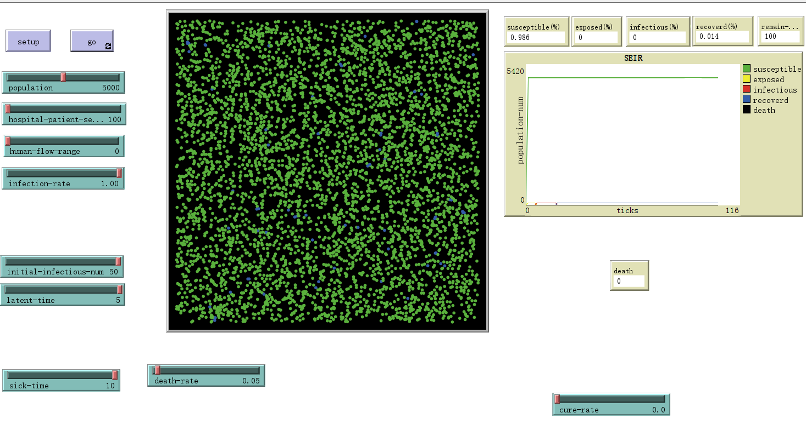

以上1.1这个实验说明了在床位有限的情况下，减少人员流动的必要性。当人口流动限制在一个小范围内，感染人数就会增长的很缓慢。给医院的病人康复争取时间，避免医疗挤兑，就能尽可能的降低死亡人数。

1.2死亡率调整为0，病床数目为0.唯一的变量是人口活动范围与人口数量，观察活动范围对传染人数的影响。

以为为人口为5000的情况。

当人口活动范围为1时，大概百分之30的人被传染。

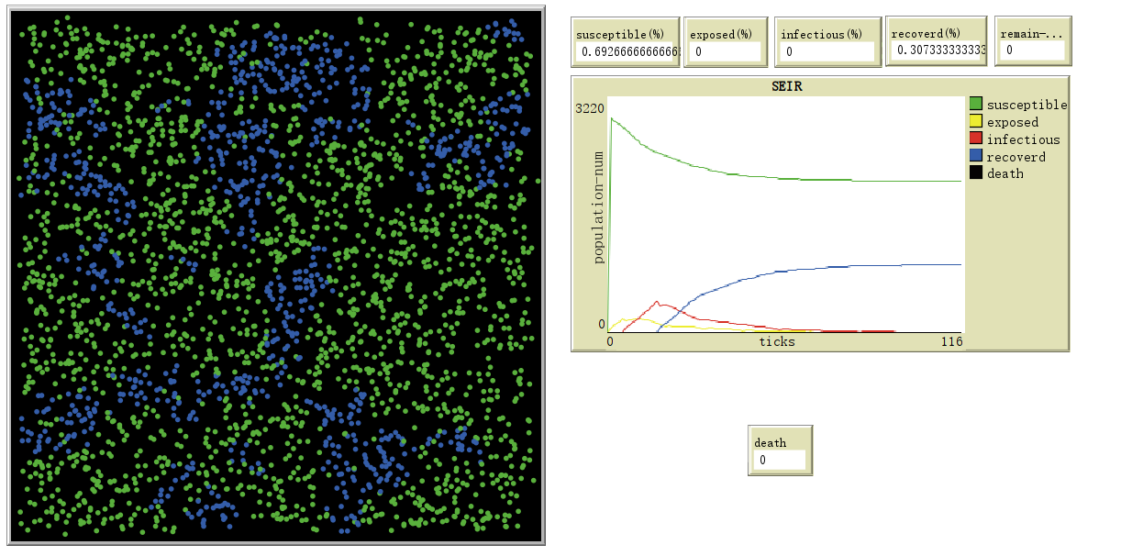

当人口活动范围为2时，被传染人数激增，大概百分之九十的人被传染。

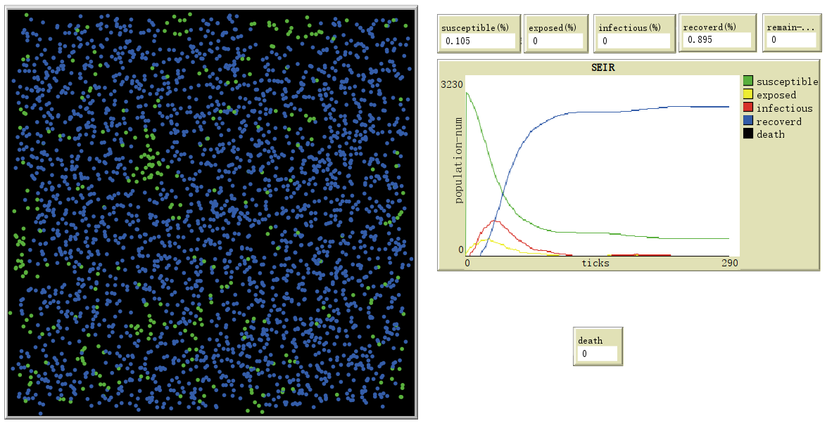

当人口活动范围为10时，也是大概百分之九十的人被传染。与人口活动范围为2时相差不大

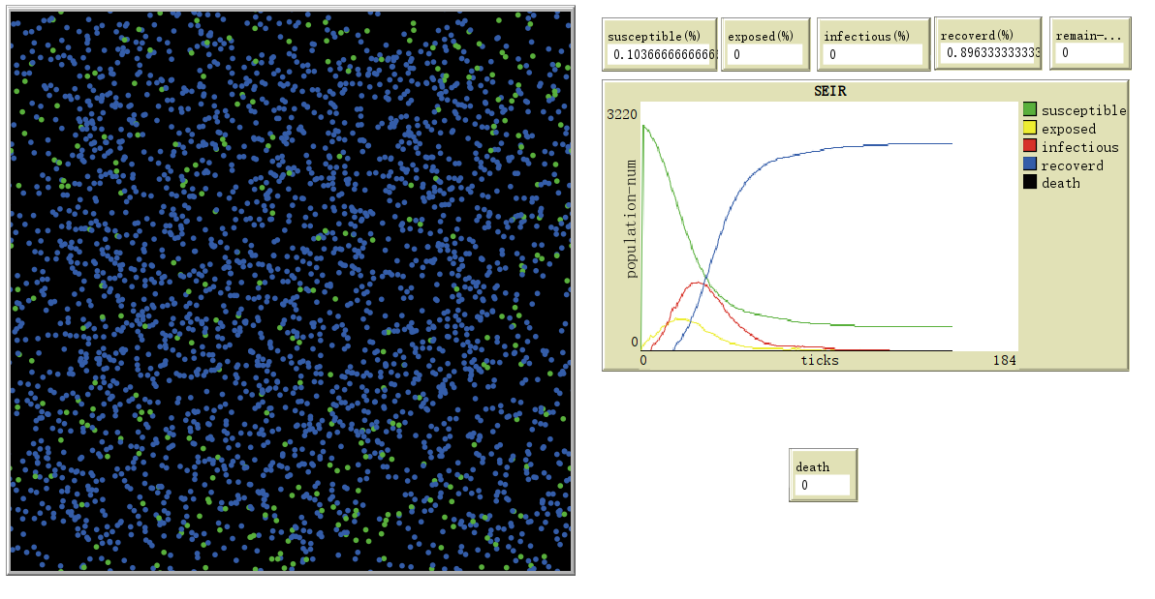

当设置人口数量为10000时，人口活动范围为1与为10区别不大，最后结果都是几乎全员感染。只是活动范围为10时全员被传染需要大概38个周期，而活动范围为1时，全员被传染需要大概63个周期，要想限制病毒传播只能将人口活动范围调整为0。

以上1.2这个实验说明了当人口密度较小时，限制人口流动可以有效遏制病毒传播，保护大部分人不被传染。可是当人口密度较大时，限制人口流动意义不大，最终结果都是大部分人被传染。这也可以部分解释最近国家选择放开的原因，对于奥密克戎这样R0=20的高传染性病毒和中国高密度的人口分布特点，只能通过封城的手段来限制病毒传播。否则，放开一点相当于完全放开，区别只是等到所有人都被传染的时间问题。然而盲目封城不可取，所以国家选择完全放开，长痛不如短痛，通过取消查验核酸不限制人口流动的方式来达到快速过峰的效果，以最低成本实现明年生活的正常化和经济的快速恢复。

2.探究医院床位数量的意义，医院的救治有效率的影响，通过行为空间判断当有多少张床位时不会出现死亡

2.1人口数量设置为10000，每天死亡率设置为0.2，传染率设置为百分之百，发病期设置为7天，潜伏期设置为5天，救治有效率为最高也就是就医不会死亡，人口流动为10。唯一的变量就是病床数。

当病床数为0时，死亡人数为8264

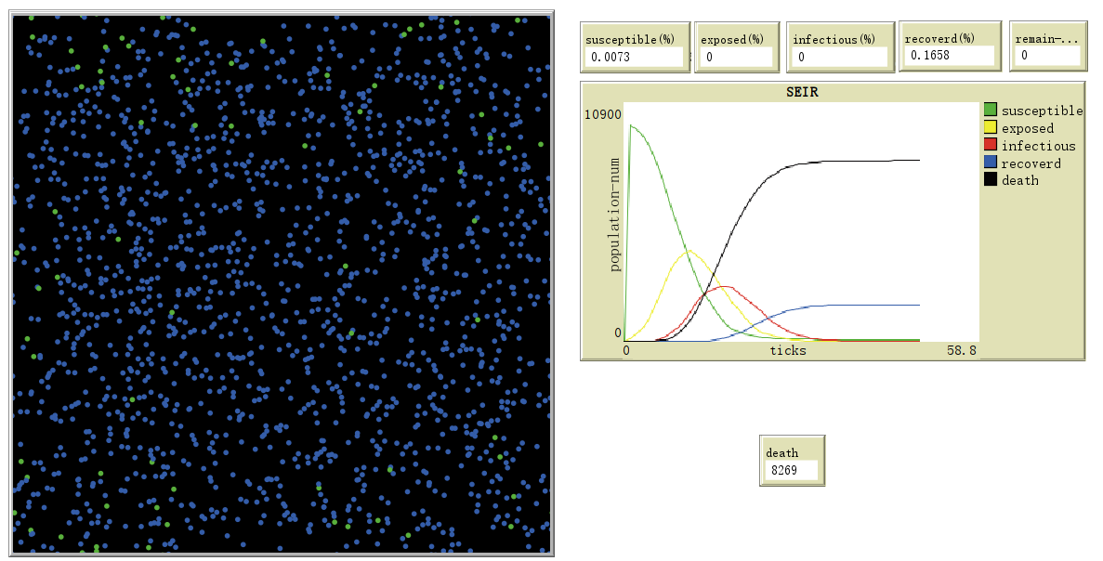

当病床数为200时，死亡人数为7734

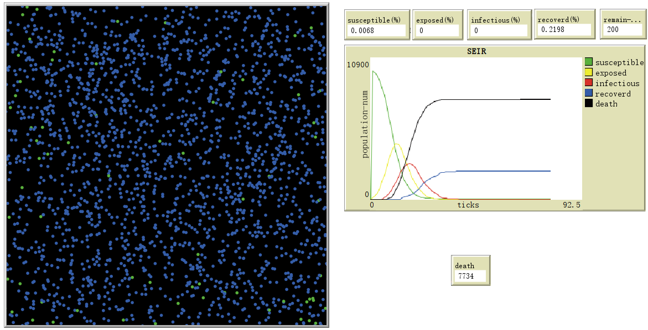

当病床数为800时，死亡人数为6322

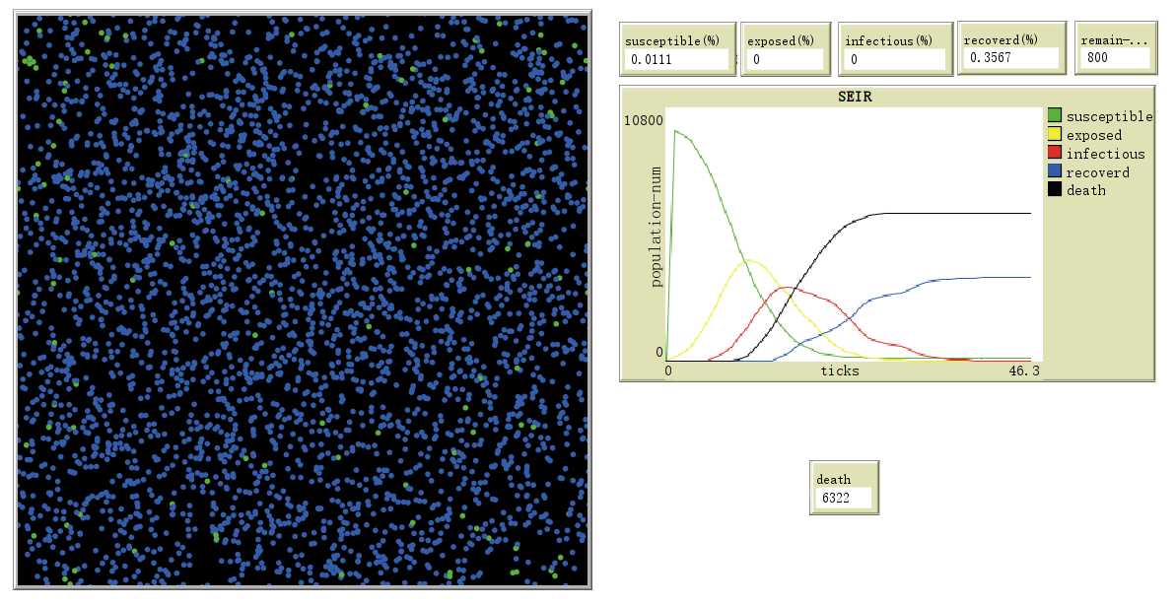

当病床数目为2000时，死亡人数为4072

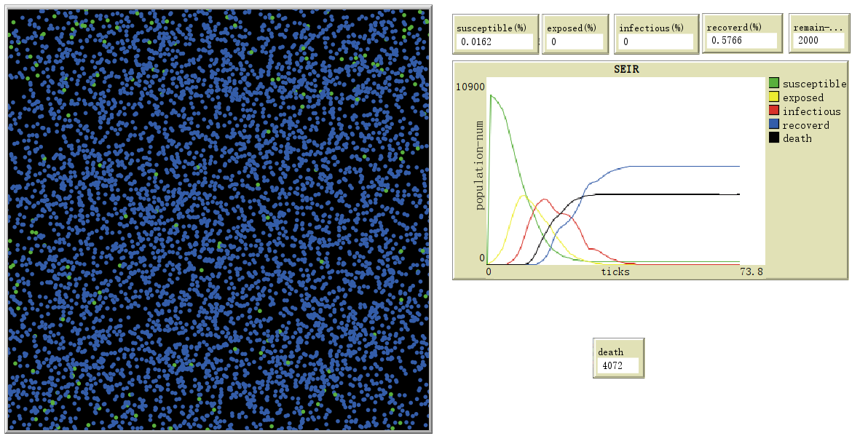

当病床数目为6000时，死亡人数才降为0

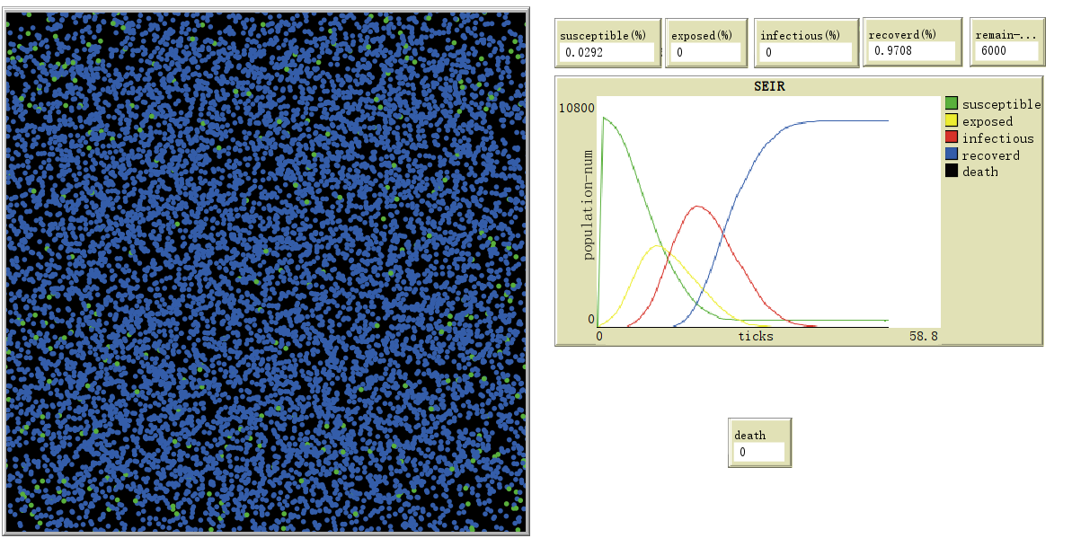

以上2.1这个实验说明大量增加病床数对于降低死亡人数意义不大，并没有因为病床数量大量增加而出现死亡人数大幅减少的情况。而人均0.6张病床数显然不可能（真实世界人均病床数最高的国家是日本，人均床位数为12.84张/千人）,由1.1的实验数据相互验证可以知道，只有在提高床位数的同时降低人口流动来降低病毒传染速度，才能让床位得到最大利用，尽可能的降低死亡。

2.2人口数量设置为10000，每天死亡率设置为0.2，传染率设置为百分之30，发病期设置为7天，潜伏期设置为5天，救治有效率为最高也就是就医不会死亡，人口流动为1。唯一的变量就是病床数。

当病床数为0

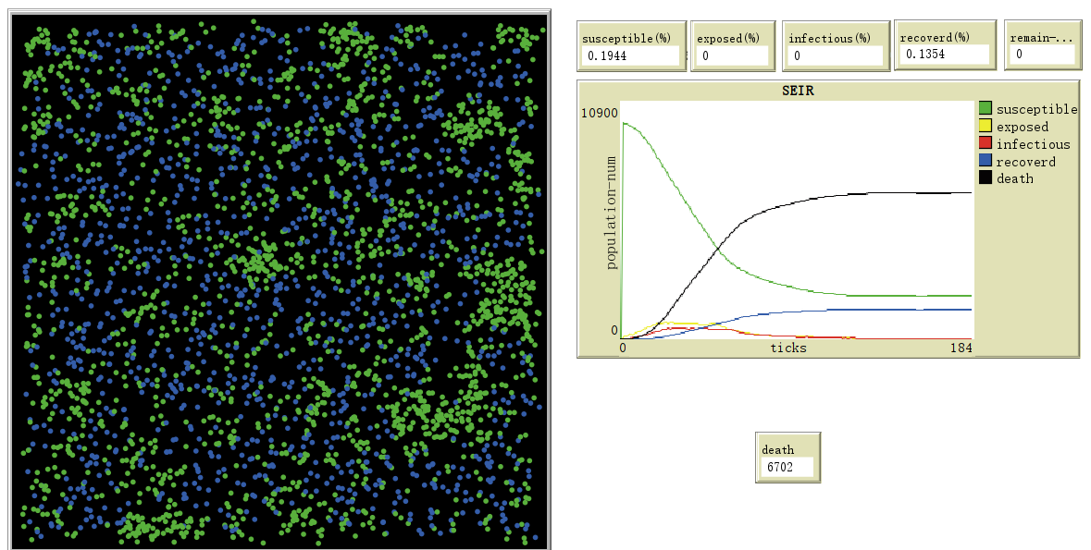

当病床数为100时，死亡人数为4285

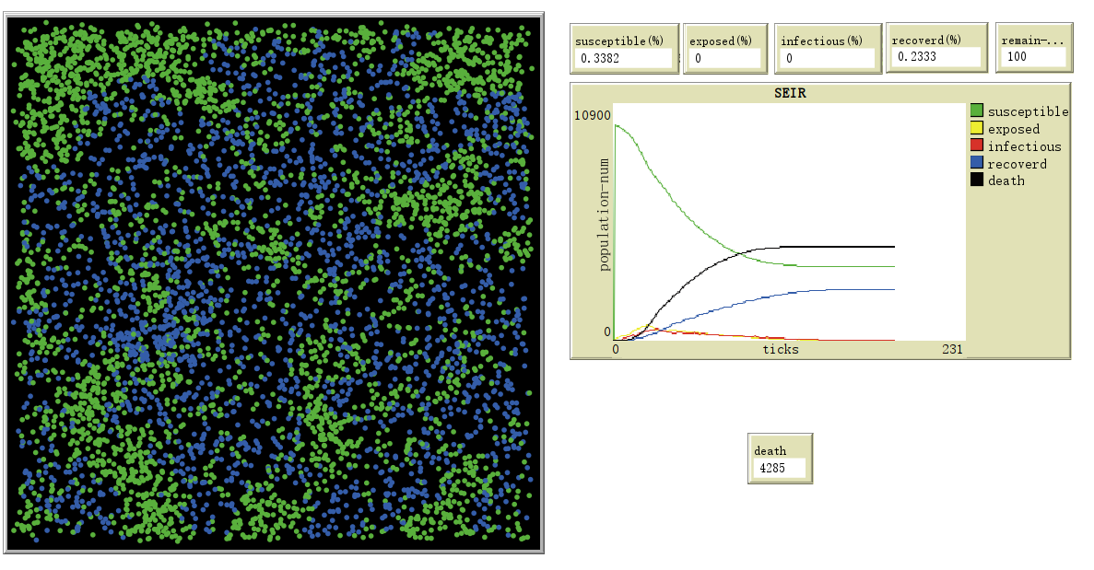

当病床数为350时，死亡人数急剧下降为342

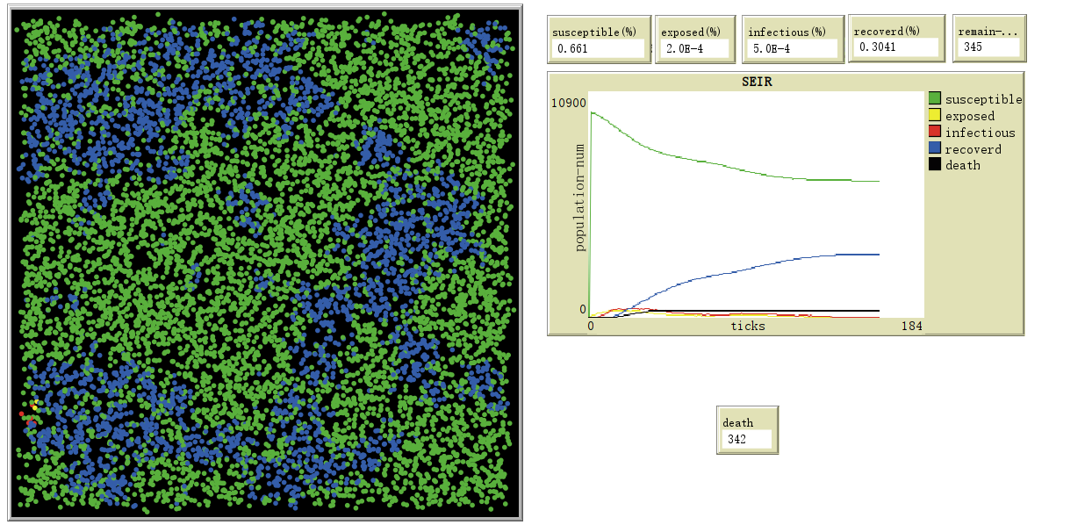

当病床数为600时，死亡人数为0

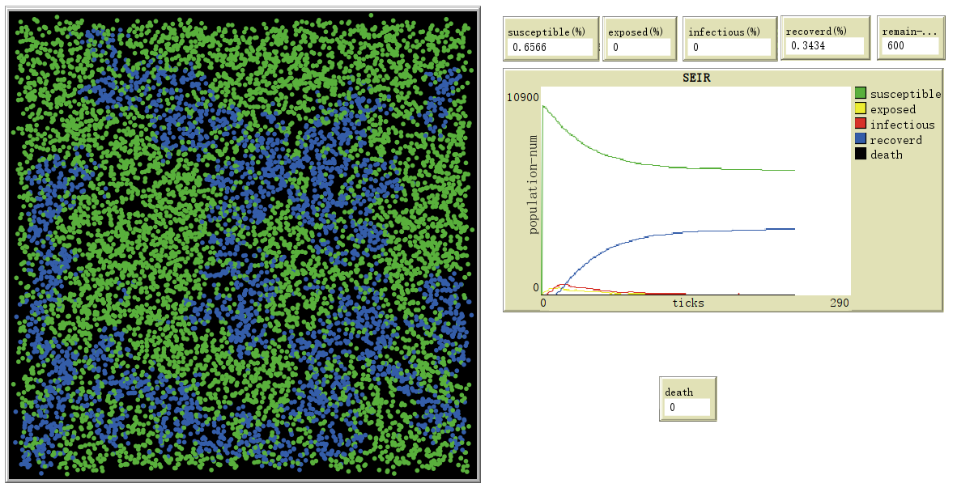

以上2.2这个实验可以看出，当传染率为0.3，人口流动为1时，只需要人均0.06张病床就可以拯救所有人的生命。而传染率为1，人口流动为10时，需要人均0.6张病床才可以保证0死亡人数，这两个数字差了10倍。说明了限制人口流动和通过场景消毒、戴口罩等方式来降低传染率，配合床位数提高的作用，从传播曲线可以看出，大量死亡激增都是由于病床数量不足造成的，而降低传染率、限制人口流动来减缓病毒传播速度对于降低死亡率有着积极的作用。

2.3人口设置为10000，每天死亡率设置为0.2，传染率设置为百分之百，发病期设置为10天，潜伏期设置为1天，病床数量设置为300张，人口流动范围设置为10.唯一的变量是医院救治有效率。

当救治有效率是最高也就是0（有效率*死亡率=救医院死亡率）时，死亡人数为2749

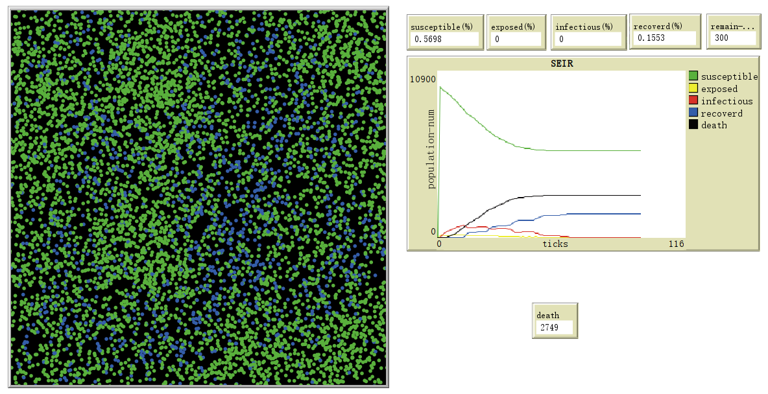

当救治有效率为0.2时，在意料之中，死亡人数略微上升至3156

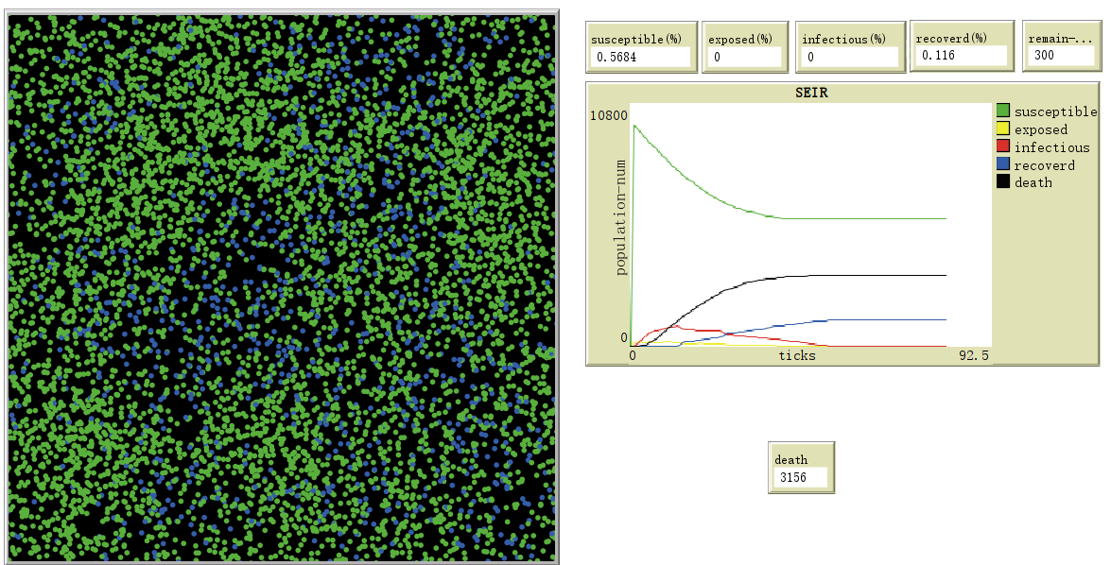

而当救治有效率为0.6时，有意思的情况出现了，死亡人数竟然下降为2118

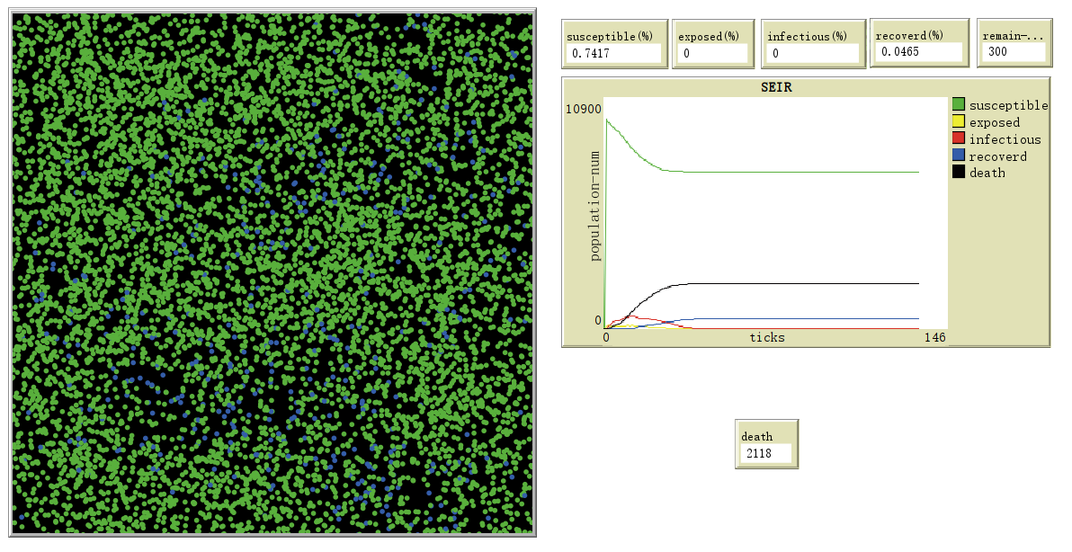

而当救治有效率为1时，死亡人数竟然最低，仅为645，病毒根本没传播起来

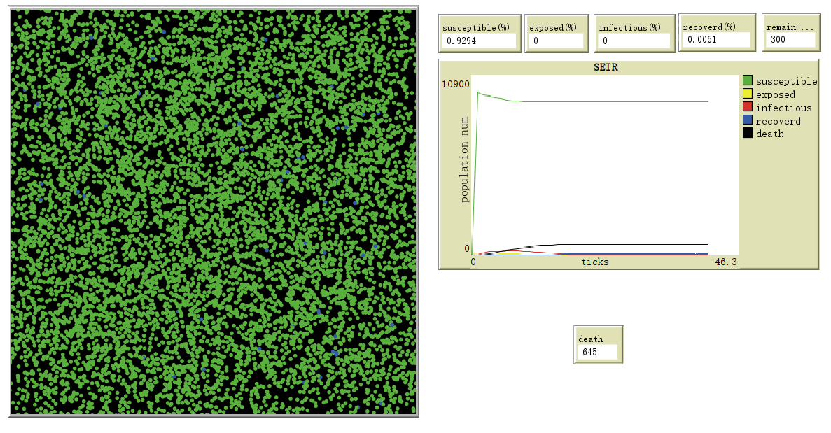

以上2.3这个实验之所以会出现救治有效率降低，死亡人数先升后降的现象，主要是因为模型假设病人被医院收治之后就不会传染给其它人，而病人在死亡后就会让出床位。因此如果救治有效率下降就能即时让出病床，提高病床使用率，进而争取让病人进入医院收治而不是留在社会面上传染给其它人。这也说明了大规模修建一些功能差于一般医院但是能够隔离病毒传播的方舱医院的重要性。

3.探究戴口罩、保持社交距离等降低传染率的意义）

3.1设置人口数量为10000，每天死亡率设置为0.02，传染率设置为百分之百，发病期设置为7天，潜伏期设置为3天，病床数量设置为300张，救治有效率设置为最高，人口流动范围设置为10.唯一的变量是传染率。

当传染率为百分之百，也就是接触即传染时，结果只有百分之一的人未被感染，死亡人数为1264.

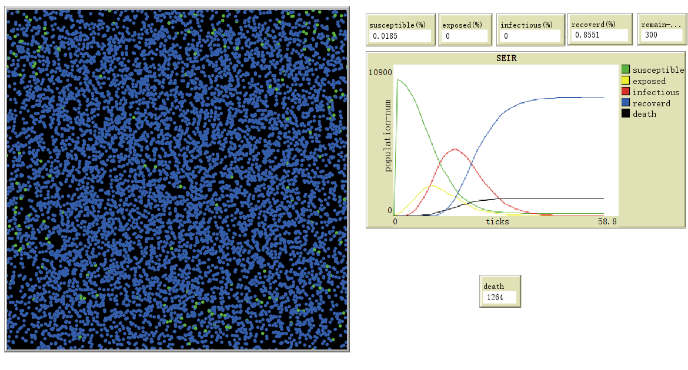

当传染率为百分之五十时，结果好了一些，由于病毒传播速度变慢，给医院腾出病床争取了时间，死亡人数有所下降为991，也有百分之十四的人未被感染。

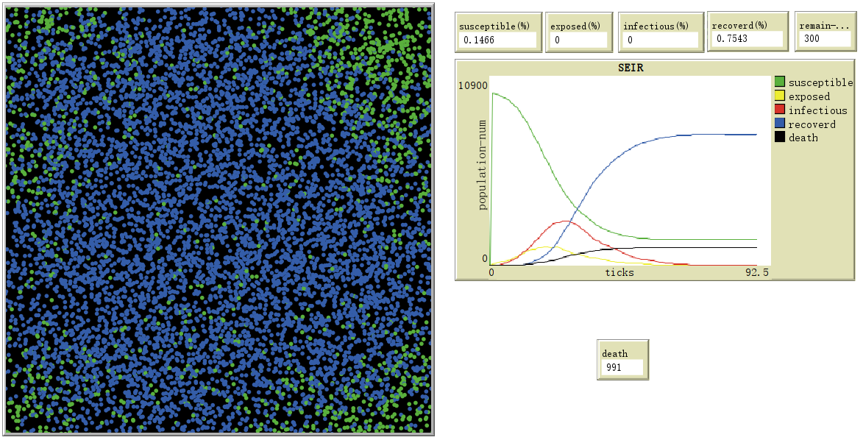

当传染率下降到了百分之35，死亡人数为727，而社会面上未被感染的人群为百分之27，

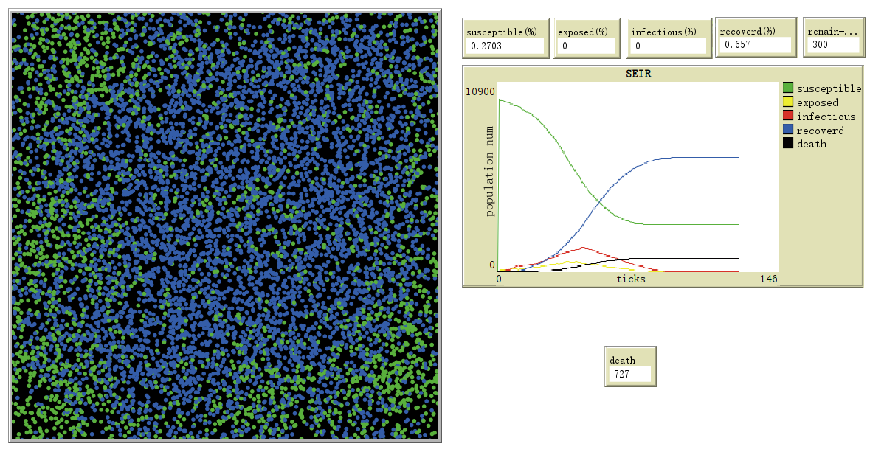

当传染率为百分之三十五时，大部分人还会被传染，而且还会有七百多人会死去，十分神奇的事情发生了，大传染率仅仅下调了五个点到百分之三十时，出现了0死亡大部分人都未被感染的奇迹。说明这中间存在一个传染率的临界值。

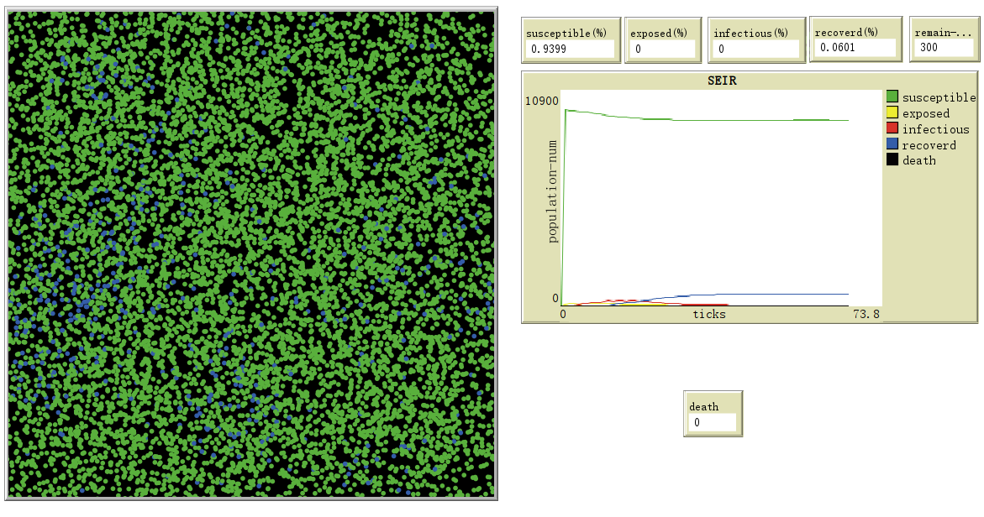

以上3.1这个实验说明人群之间保持社交距离，戴口罩，给环境定期消杀、通风等降低病毒传染率的措施的巨大作用。所以就算近日放开管控，但是政府仍然提倡居民佩戴口罩，居民也应该认真配合。尤其应该看到当传染率下降到一个边界值时，全社会的抗疫形势就会产生一个质变，甚至能够保护绝大部分人不会染病。

4.探究死亡率对病毒传播，人口死亡的作用

4.1设置人口数量为10000，传染率设置为百分之百，发病期设置为10天，潜伏期设置为1天，病床数量设置为100张，救治有效率设置为最高，人口流动范围设置为10唯一的变量是每天死亡率。

当死亡率为百分之百时，说明这就是一个烈性传染病，在匆忙杀死了820人之后便结束传播。最终有百分之九十的人未被感染，幸免于难。

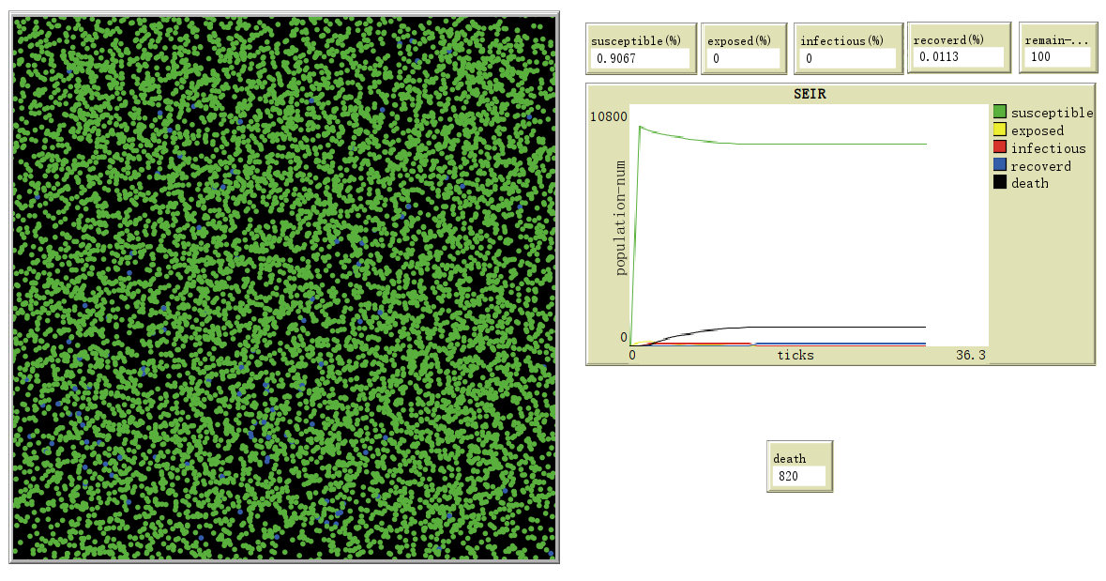

当死亡率为百分之五十时，死亡率仍然不低，最终有2251人死亡，有百分之七十四的人未被感染。

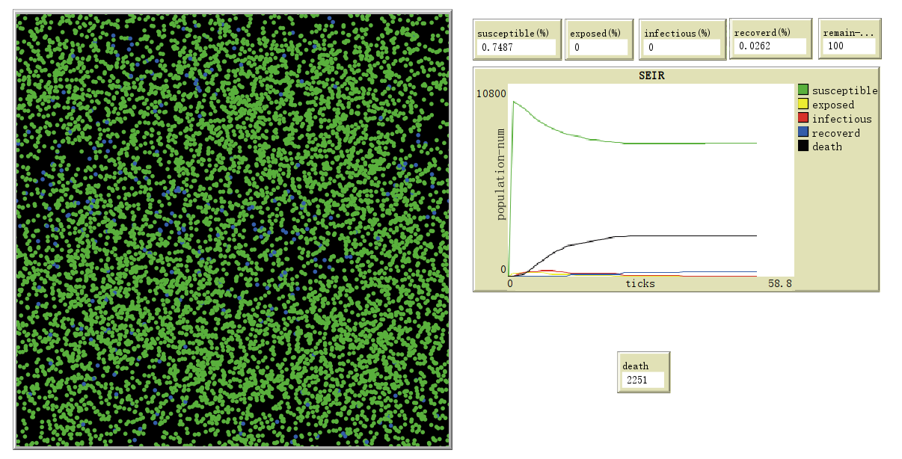

当死亡率为百分之十时，最终有4319人死亡，最终有百分之30的人未被感染，而从病毒中康复过来的群体也有百分之26

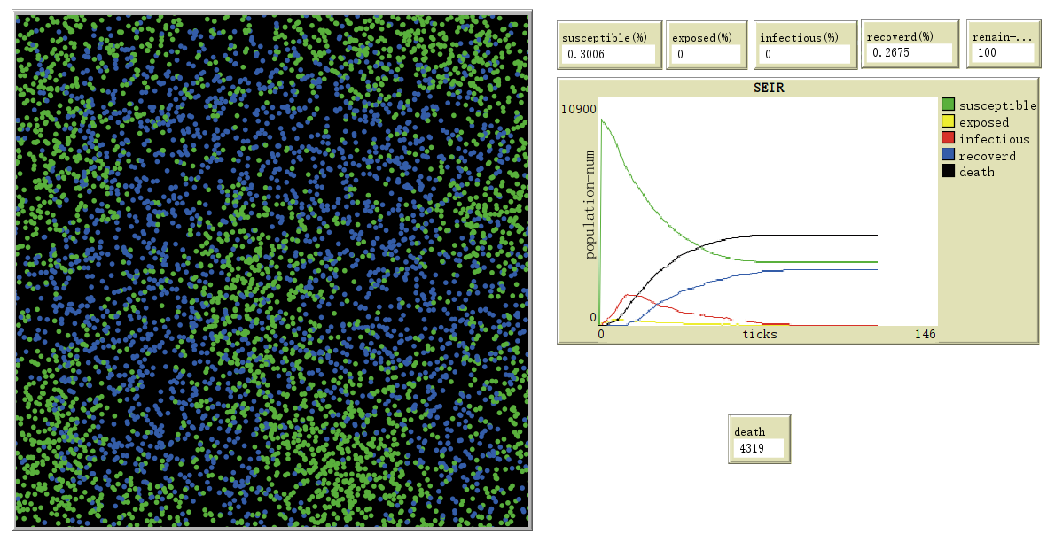

当死亡率为百分之一时，死亡人数为839，大部分人都被感染并且被感染的大部分人都会康复，社会上只有大概百分之十四的人未被感染。

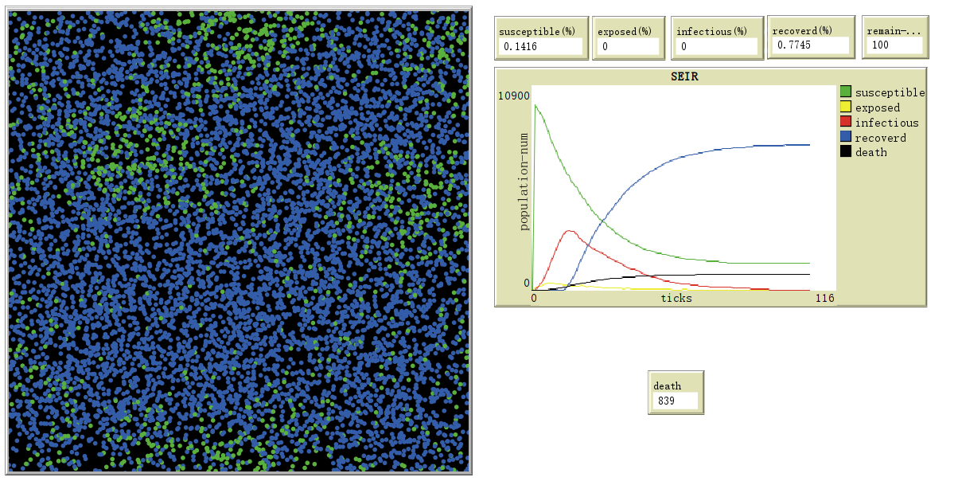

以上4.1这个实验说明死亡率越高，病毒越不易传播，反而危害程度不大，真正威胁到人类生存的反而是像新冠这种死亡率适中，但是传染性极强的病毒。这也解释了像埃博拉这样的病毒流行不起来的原因。同时也说明了通过打疫苗来降低死亡率的重要性。

4.2设置人口数量为10000，传染率设置为百分之百，每天死亡率调整为百分之二，潜伏期设置为1天，病床数量设置为100张，救治有效率设置为最高，人口流动范围设置为10，唯一的变量是发病时间。

当发病时间为10天时，死亡人数为1678，仅有百分之十三的人未被传染。

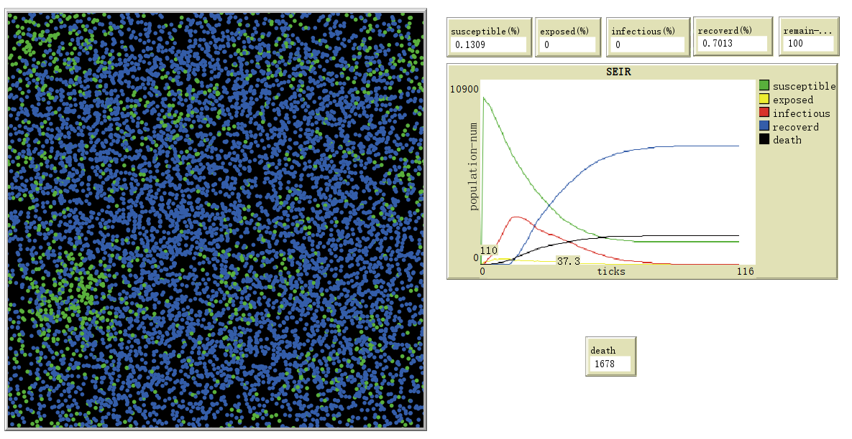

当发病时间为5天时，死亡人数下降到779，未被感染的人数上升到了百分之27.

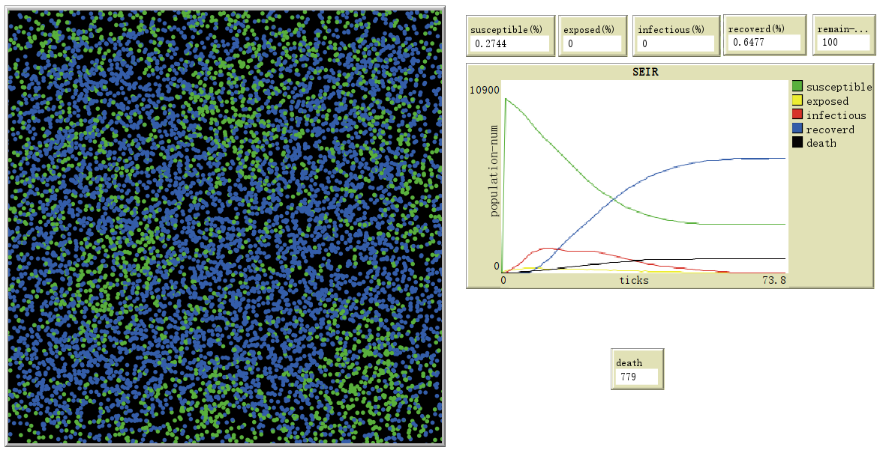

当发病时间为3天时，死亡人数仅为367，未被感染的人数有百分之41.

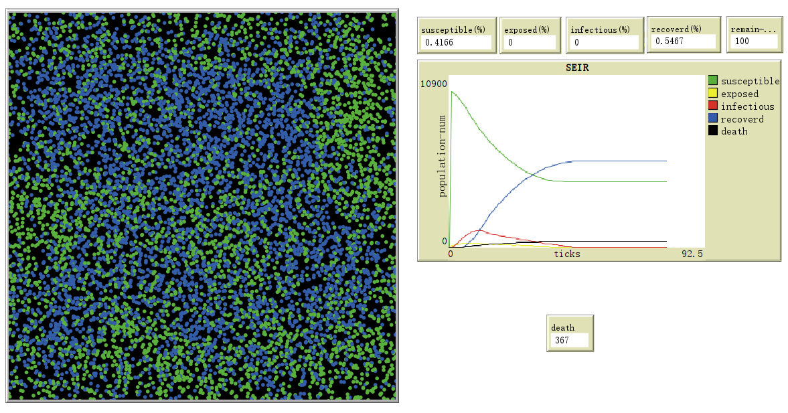

当发病时间为1天时，死亡人数仅为79，同时大部分人都未被感染

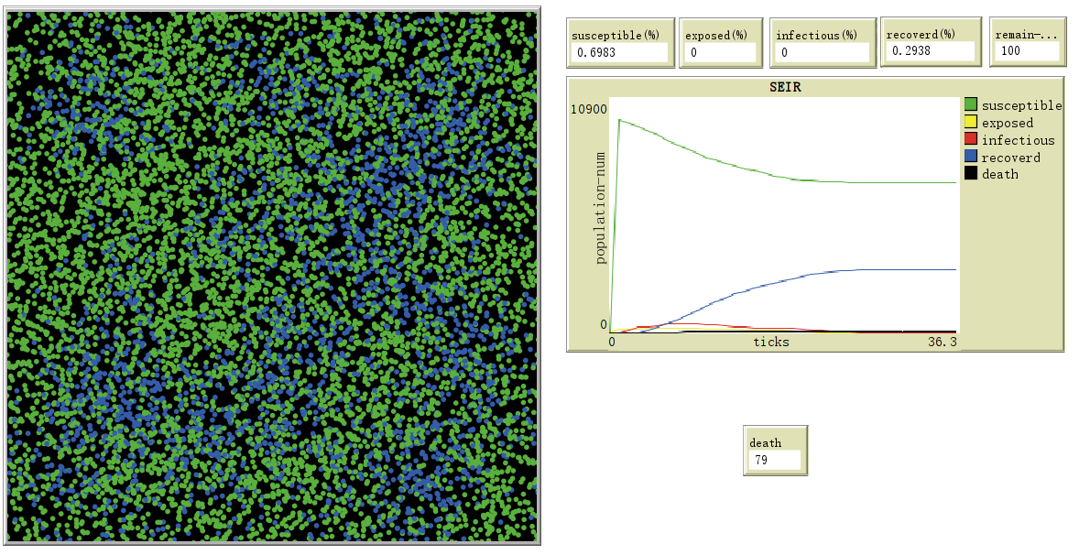

以上4.2这个实验说明了通过打疫苗、锻炼身体等方式来减少发病时间的重大意义。在本模型中，降低发病时间一方面可以降低其他人被患者传播病毒的机会，另一方面因为每天都有死亡的概率，降低发病天数在总体上意味着低死亡率。在这两方面作用下，降低发病周期一方面可以降低死亡人数，另一方面可以降低病毒的传播速度。

5.个体尽早发现症状，停止活动的意义）

5.1设置人口数量为10000，传染率设置为百分之百，发病期设置为3天，每天死亡率设置为0.2，潜伏期设置为1天，病床数量设置为600张，救治有效率设置为最高，传染率设置为百分之百，人口流动范围设置为10唯一的变量是潜伏期。

当潜伏期为5天时，死亡人数为3843，只有百分之一的人未被传染

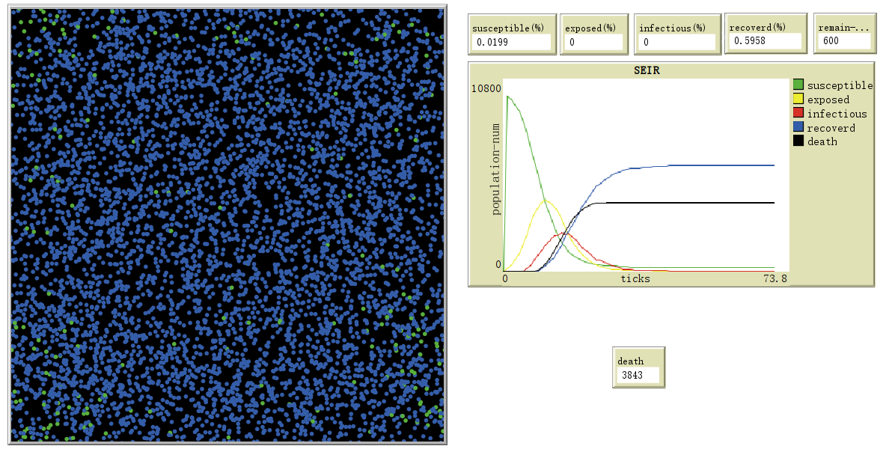

当潜伏期为3天时，死亡人数为2782，有大概百分之十三的人未被感染

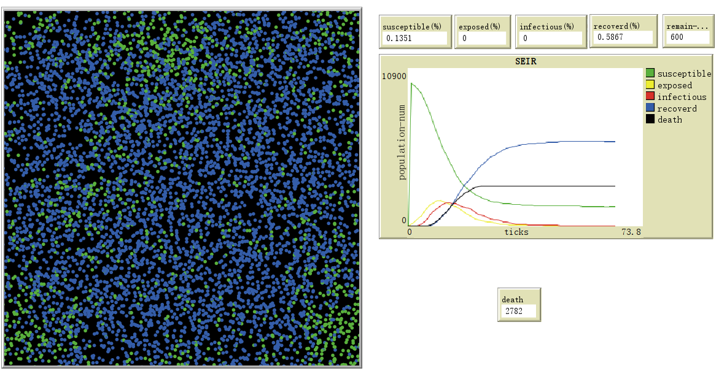

当潜伏期为2天时，死亡人数为1996，有大该百分之25的人为被感染

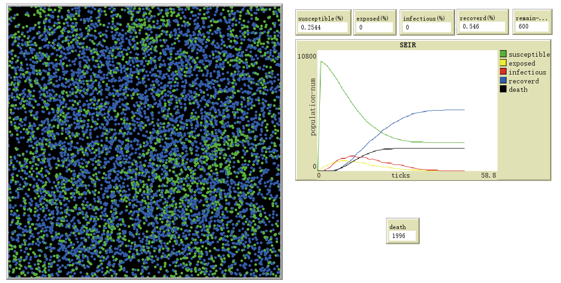

而当潜伏期只有一天时，病毒没有传播起来，死亡人数为0.

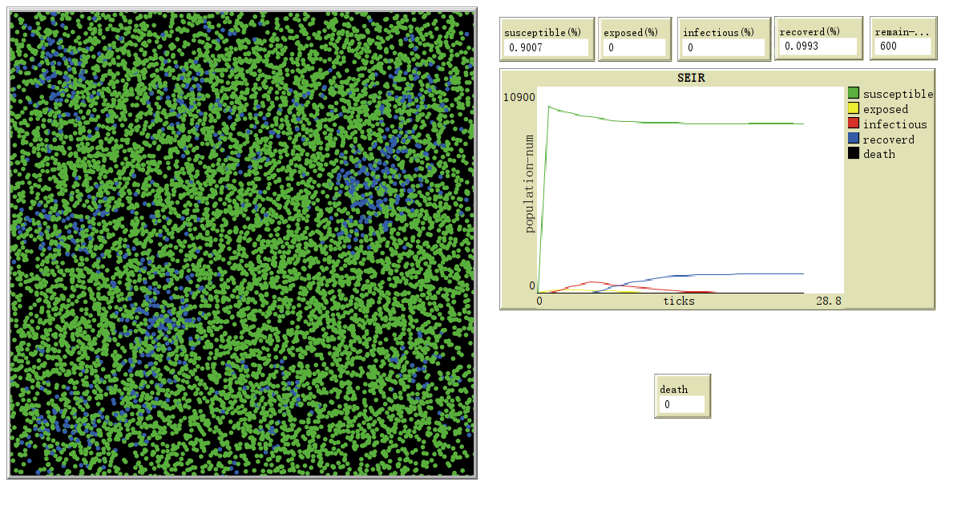

以上5.1实验证明了尽早发现症状，停止社会面活动的重要性，这也是放开管控前频繁要求核酸结果的原因，大规模核酸筛查相当于降低了潜伏期，可以尽早得发现病人，并扑灭疫情。

1. 结果分析

经过以上一系列实验，可以总结出如下几点结论：

1. 当病毒致死率很高时，通过限制人口流动来延缓病毒传播十分有必要，采取这样的措施可以保证病毒不会扩散开来，也可以为医院腾出病床争取时间，这样可以挽救更多病人。可是当人口密度极大时，病毒传染性极强，还存在潜伏期时，限制人口流动就没有太大意义，最终结果都是所有人被传染，区别只是时间问题，所以近日在面对致死率较低的奥密克戎时，国家选择放开管控，不限制人口流动，长痛不如短痛。

2.面对激增的感染病例，医院的病床数量通常会很快被挤兑。医院很难腾出病床来收治更多病人，这是本模型中出现死亡人数激增的主要原因，也是现实世界里各国抗疫中出现的最为棘手的问题。模型的实验指出与其提高救治有效率，不如多修建一些能够隔离病人的病床。这也是之前大规模修建方舱医院的逻辑。

3.通过戴口罩、给环境消杀等降低病毒传染率十分关键，尤其当个体之间的传染率下降到一定阈值时就会给社会整体的抗疫形势带来质变，在临界值附近，可能每下降一个点的传染率就能减少上千人的死亡人数并保护大部分人不被传染。

4.同等情况下，死亡率越高反而越不利于病毒传播，这也说明了埃博拉病毒很难在除了非洲以外的地区流行的原因。个体水平上降低发病周期、死亡率也可以对社会整体抗疫形势带来巨大正面好处。这也是国家不计成本的积极推行疫苗的原因。

5.个体尽早发现症状即时停止社会面活动十分重要，在实验中，当潜伏期从两天减为一天时，总体上死亡人数就从1996降为了0，未被感染的人数就从百分之25上升为了百分之90.

1. 感想

因为近日国家放开对于新冠病毒的管控，全社会都逐渐回到疫情前的生活，本人有感而发，把主题确定为传染病模型中较为经典的SEIR模型。

模型的编码工作较为轻松，只用了大概160行左右就完成了一个麻雀虽小五脏俱全的模型。之前在学习Java语言时，也编写过一个SEIR的模型，但是使用Java语言在建模上困难的多，还得思考使用怎样的数据结构或者算法去遍历人群等等。而netlogo在这方面上的思考就轻松许多，这体现了netlogo语言的优越性。

从实验的结果来看，尽管近日放开，但是还是应该自觉佩戴口罩，开窗通风来降低病毒传染率。从模型仿真结果来看，最近这一两个月将是发病、传染的高峰期，作为个体应该减少自己的流动。而且身体好的中青年被传染后尽量不去医院挤兑病床，把病床让给老人小孩等真正需要的人。

最后要指出的是，这个模型还是比较简陋的，只是比最简单的SEIR模型增加了人口流动、医院收治、发病后相对静止等方面的仿真。如果后续想要进一步改善模型，可以从如下方面考虑，

1. 更复杂的人口流动，本模型的人口流动就是在“家”（初始位置）附近随机走动。但是更加贴近现实的是人会在家、公司、超市、餐厅等多个场景间周期性的走动。

2.行为、特征更加复杂的个体，一个人在得知附近有人感染后应该有其它行为，比如主动与感染个体保持距离等。个体也应该有更多特征，比如患有基础疾病，行动不便，学生、成年上班人身份等。

3.更加复杂的外部环境，本模型只有一个医院，未来可以考虑实现公司、超市、家等场景，配合主体的人口流动和一些行为表现。